Оценка статистических параметров потока импульсов термически стимулированной акустической эмиссии в лабораторных экспериментах
Индаков Г.С.
студент
Московский государственный университет имени М.В.Ломоносова,
физический факультет, Москва, Россия
E–mail: indakov.gs16@physics.msu.ru

Вулканические землетрясения являются опасным явлением природы, требующим серьезного изучения. Они связаны с термическим разрушением горных пород, когда магма заполняет вулканическую камеру. Для изучения сопровождающих процессов целесообразно провести лабораторное моделирование. Целью данной работы является исследование процесса термически стимулированного разрушения горных пород в лабораторных условиях на основе статистики импульсов акустической эмиссии. Анализ экспериментальных данных позволяет судить об интенсивности развития разрушений в исследуемых фрагментах породы с ростом температуры [1-3]. Рассматриваются такие статистические параметры, как активность акустической эмиссии и параметры графика повторяемости.
Был проведен анализ данных экспериментов с несколькими образцами. Образец – фрагмент породы, представляет собой прямой цилиндр высотой 6 см с диаметром основания 3 см. Базальт является материалом, характерным для вулканических построек, а гранит – это порода, характерная для сейсмогенерирующих зон, поэтому эксперименты с образцами гранита и базальта представляют наибольший интерес.
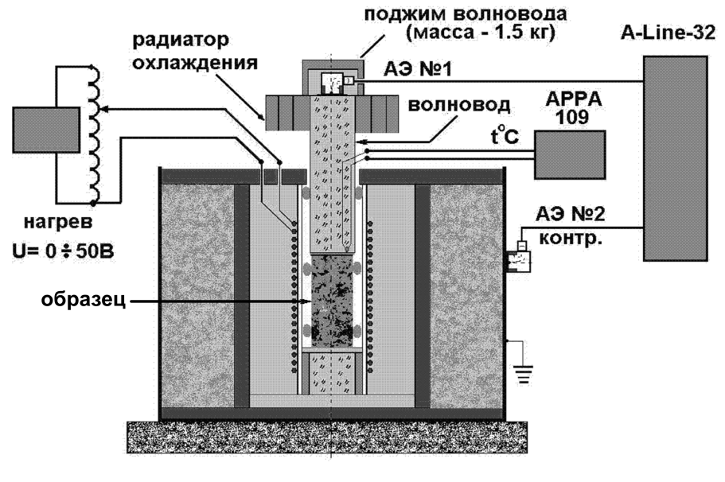
Рис. 1. Схема экспериментальной установки
В экспериментах по аналогии с законом Гутенберга-Рихтера зависимость логарифма числа событий в образце N от амплитуды импульса A (дБ) аппроксимируется линейной формулой [2]:
${\text{log}}_{\text{10}}N=a−\text{bA}$ (1)

Параметр b - наклон графика повторяемости, называемый также b-value. По общему характеру активности и по общему характеру b-value эксперименты могут быть сопоставлены с процессами, происходящими в природе.
В работе была реализована и отработана методика оценки активности акустической эмиссии и b-value. Анализ данных экспериментов показал различный характер изменения активности акустической эмиссии и b-value со временем и в зависимости от температуры для разных образцов. С учетом этого проведена систематизация экспериментов для последующего сравнения результатов.
Литература

- П.А. Казначеев, З.-Ю.Я. Майбук, А.В. Пономарев, В.Б. Смирнов, Н.Б. Бондаренко, Лабораторное исследование термостимулированных разрушений горных пород.
- П.А. Казначеев, З.-Ю.Я. Майбук, А.В. Пономарев, В.Б. Смирнов, Н.Б. Бондаренко, К вопросу об анализе статистики событий акустической эмиссии по данным одиночного датчика в экспериментах с термическим разрушением горных пород // Геофизические исследования, 2019, том 20, № 1, с.52-64.
- П.А. Казначеев, З.-Ю.Я. Майбук, А.В. Пономарев, Оборудование и методика исследования термоакустоэмиссионных эффектов памяти в горных породах // Сейсмические приборы. 2019. Т. 55, № 1. С.29–45.

